Лабораторная работа №4

по дисциплине “Модели данных”

АИС “Школа”

1. Цель работы
2. Создание отчета по нескольким таблицам
3. Создание отчета с промежуточными итогами
4. Создание отчета с гистограммой
5. Создание отчета с диаграммой
6. Создание кнопки печать, открывающей отчет
7. Создание групп пользователей с разным доступом
8. Выводы

МГТУ им. Н.Э. Баумана

|  |  |
| --- | --- |
| Студент: | Кучеренко М.А. |
| Группа: | ИУ5-34 |
|  | |
| Дата: | 25.10.2017 |
|  |  |

1. **Цель работы**

Изучить среду проектирования баз данных в MS Access, создать отчеты для печати.

1. **Создание отчета по нескольким таблицам**

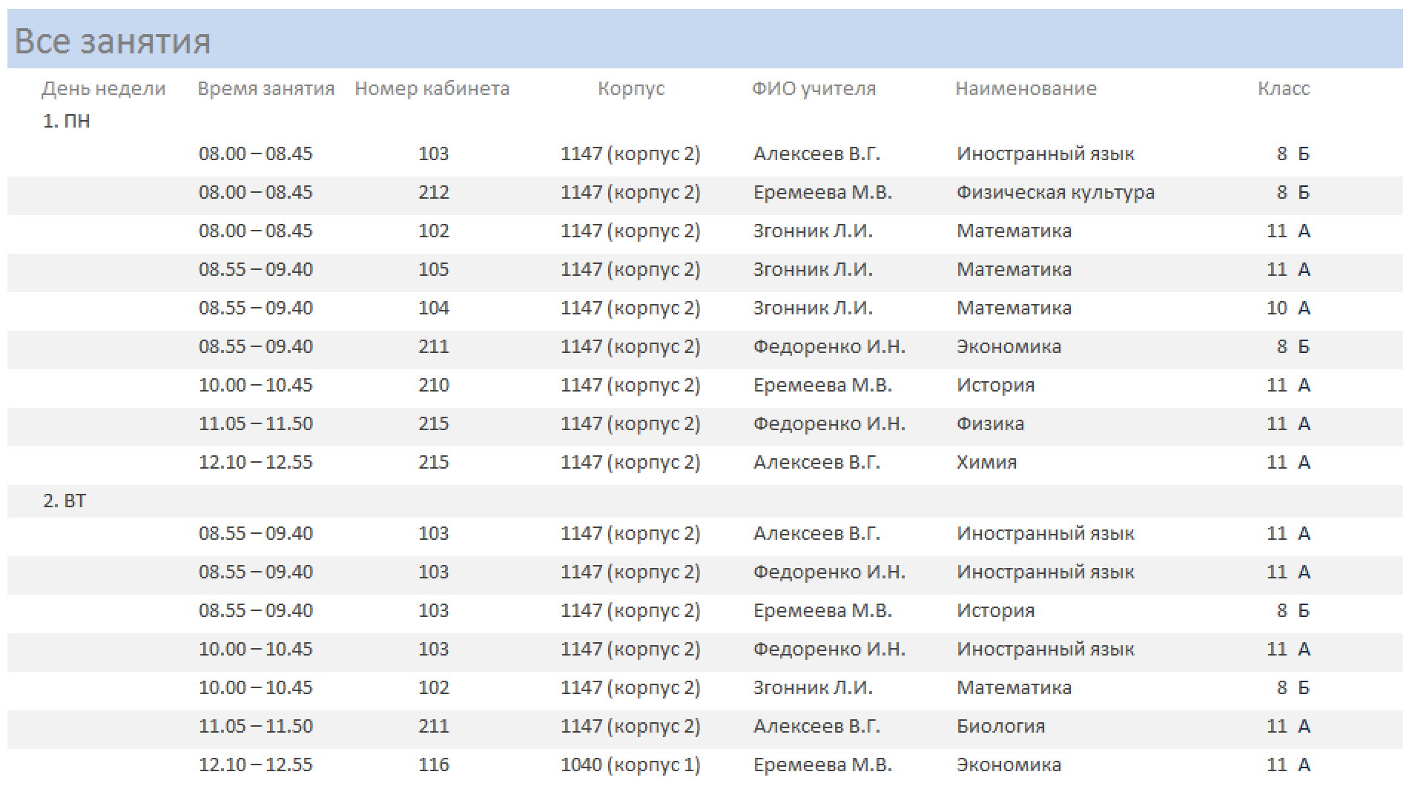

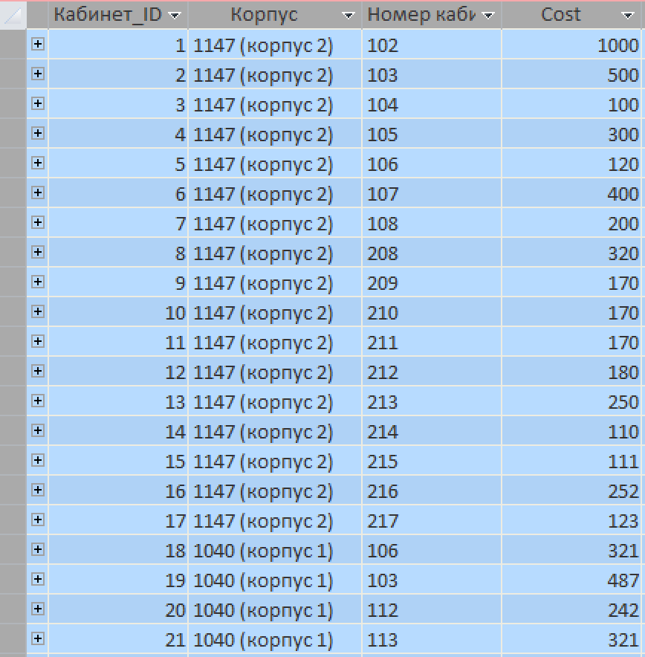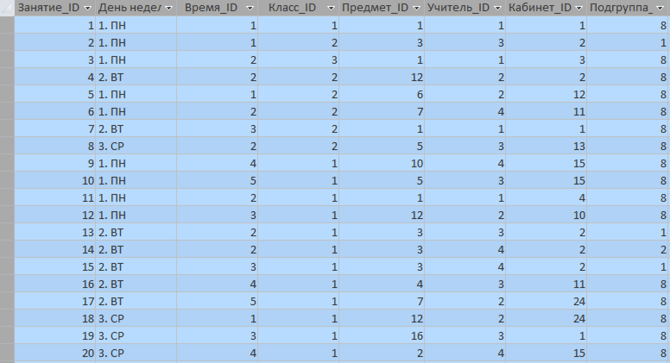

1. **Создание отчета с промежуточными итогами**

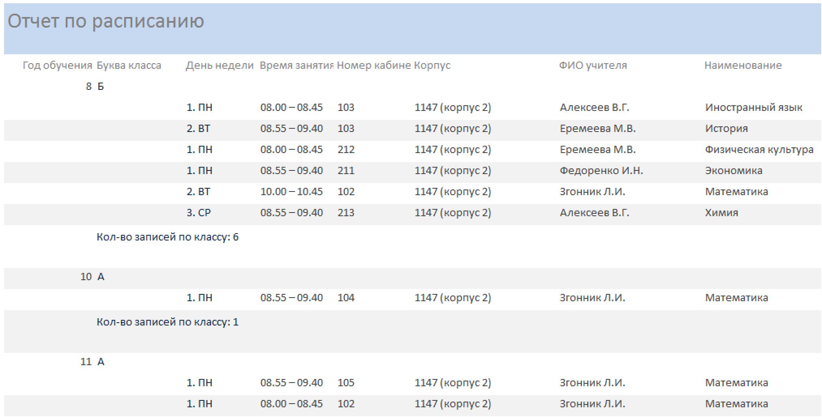

1. **Создание отчета с гистограммой**

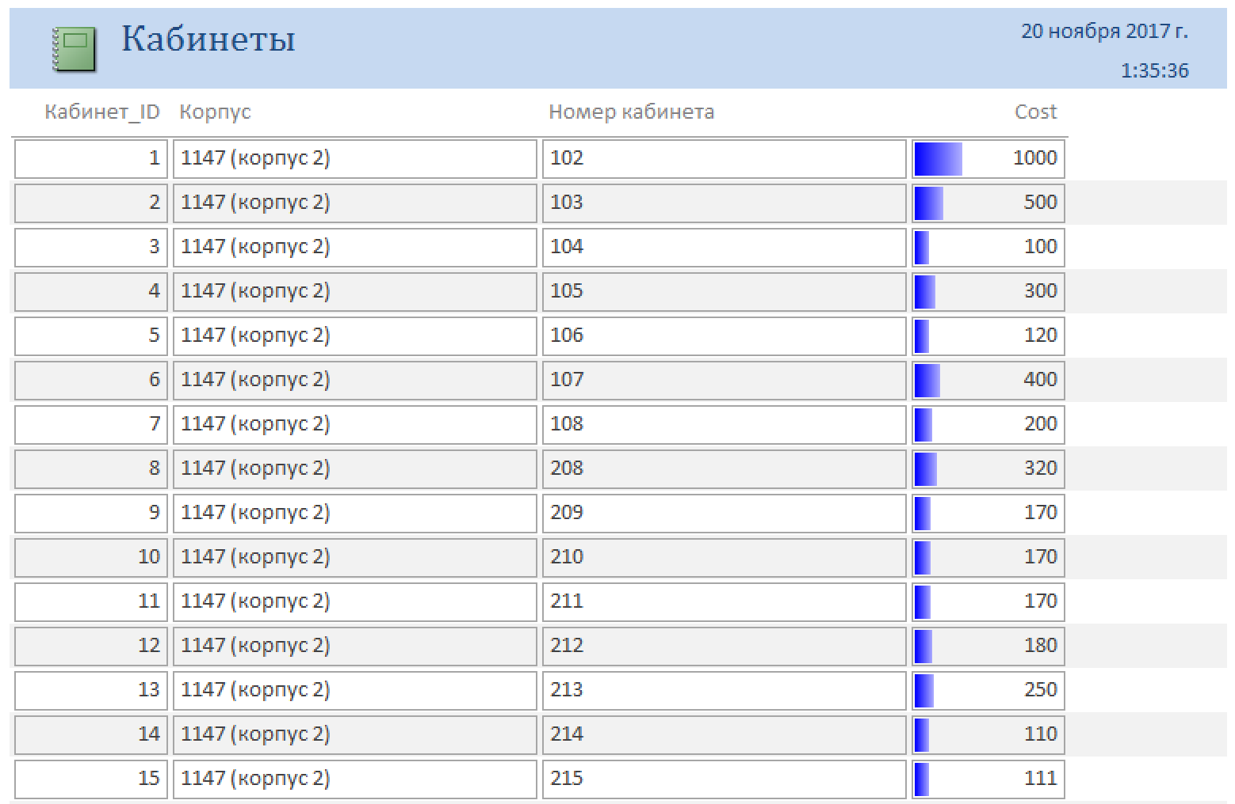

1. **Создание отчета с диаграммой**

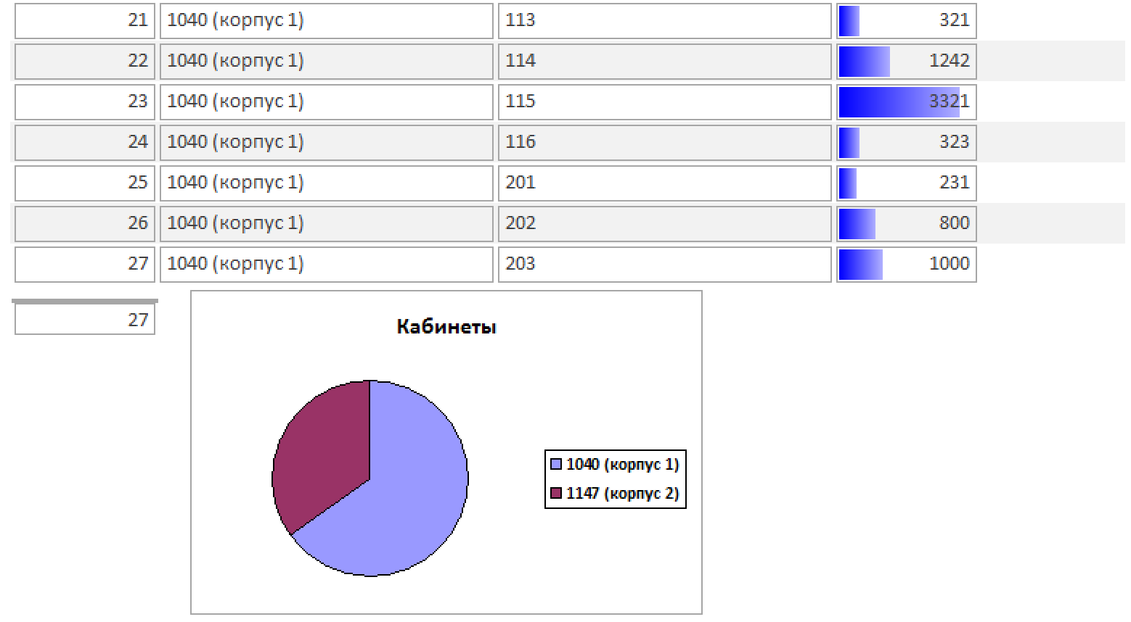

1. **Создание кнопки печать, открывающей отчет**

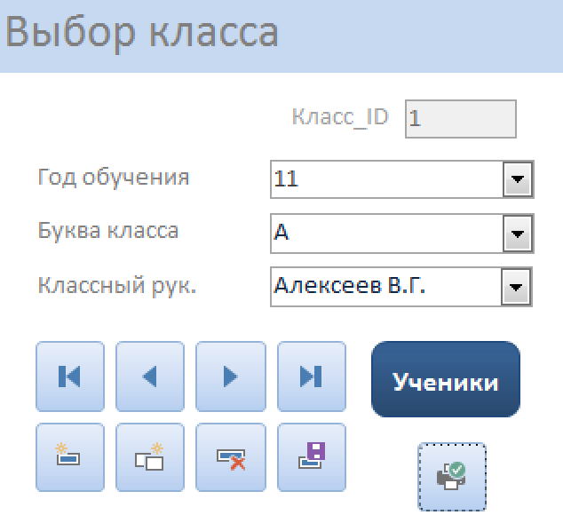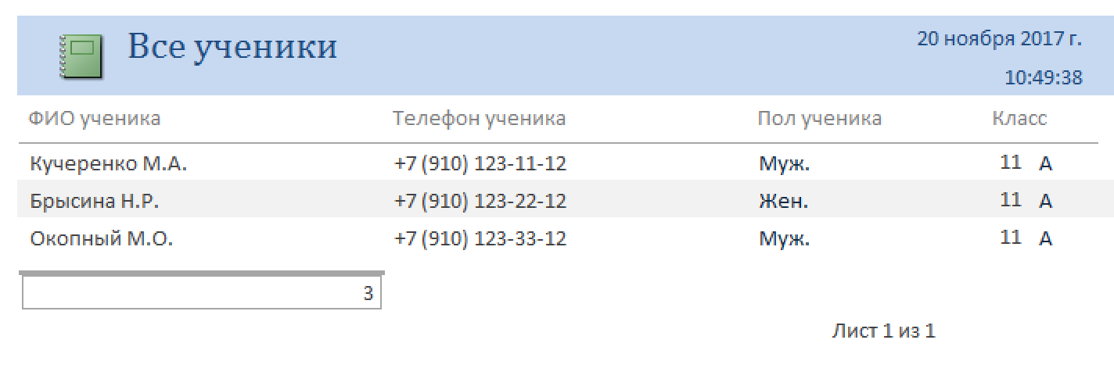

1. **Создание групп пользователей с разным доступом**

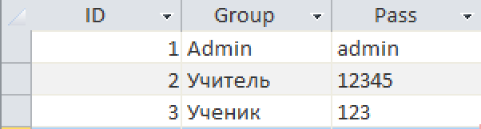

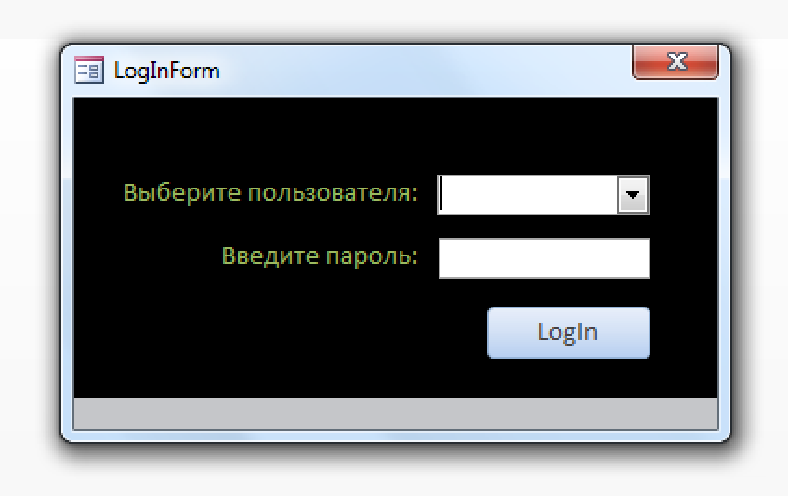

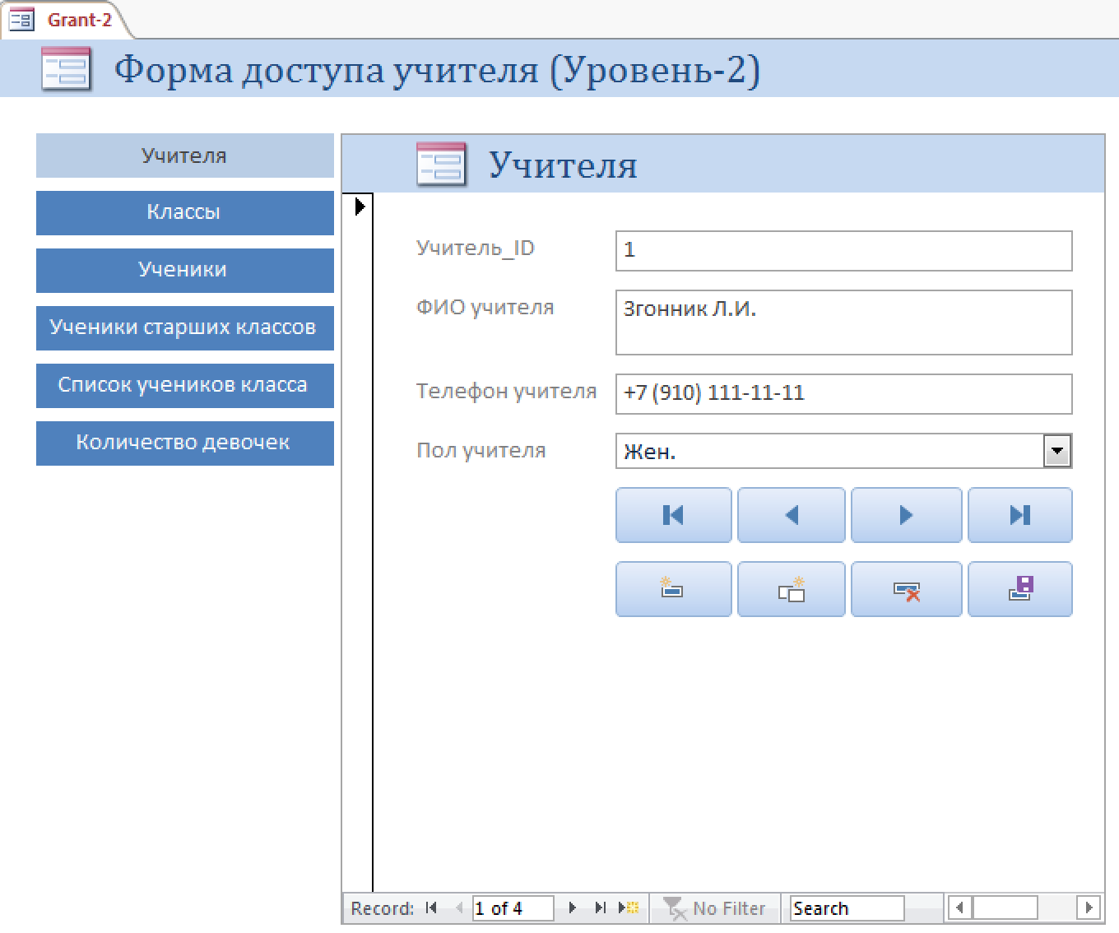

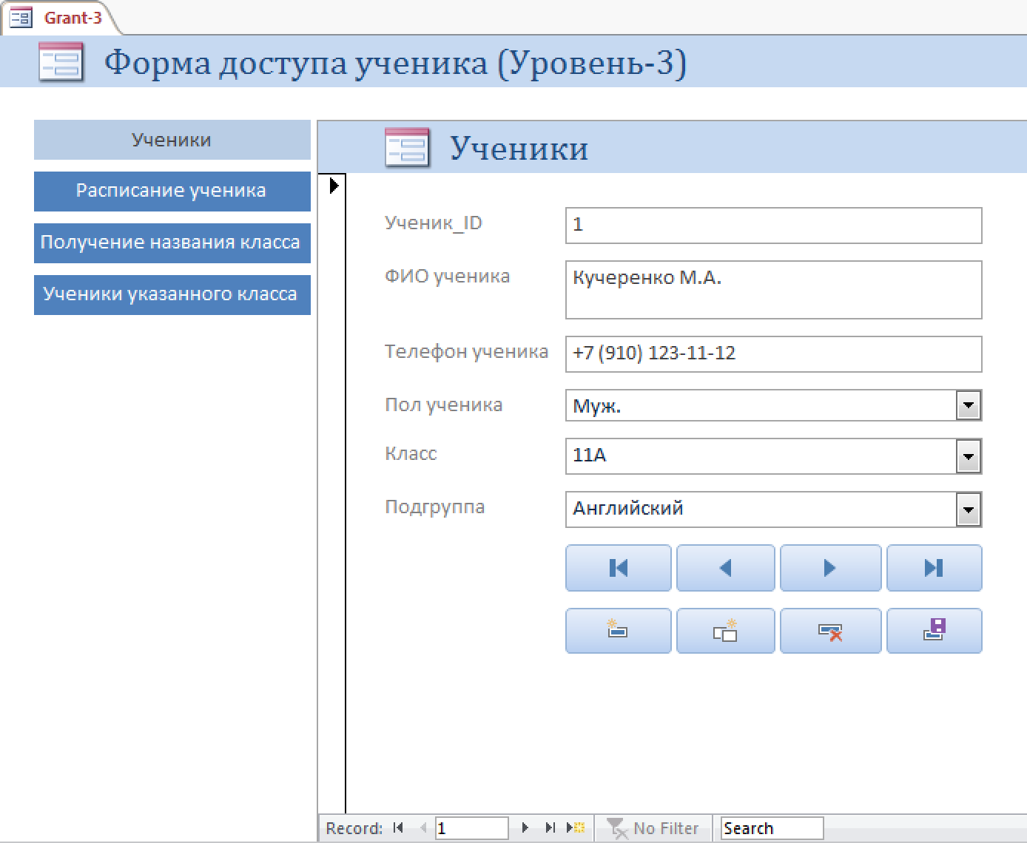

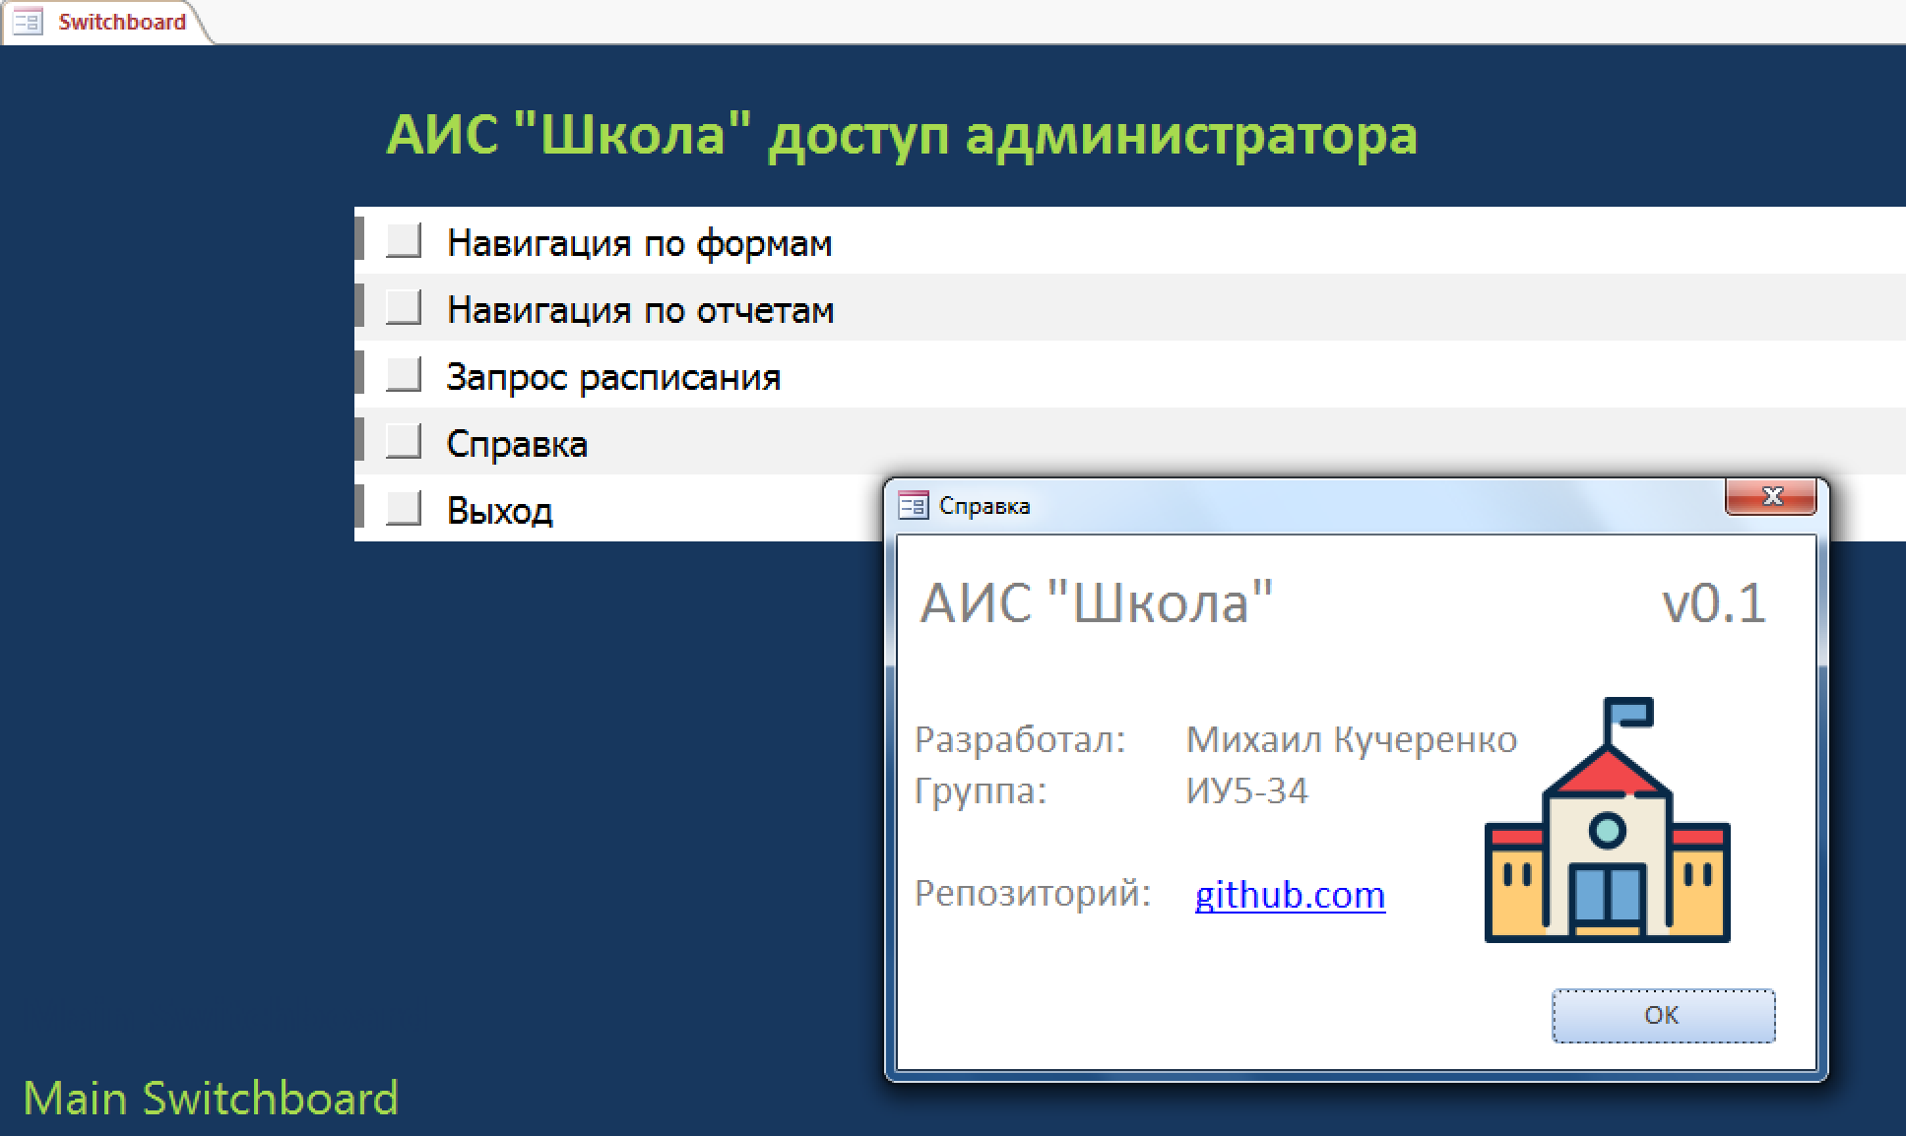

1. **Выводы**

В MS Access можно быстро и качественно создавать представления и обобщения данных с помощью отчетов. С помощью форм и скриптов на Visual Basic также можно обеспечивать различные уровни доступа к данным отчетам.